KOMPUTER DAN MASYARAKAT



NAMA KELOMPOK:

1. SULISTYO PRAMUDYA (09031381722091)
2. WIRANTO (09031381722101)

FAKULTAS ILMU KOMPUTER  
UNIVERSITAS SRIWIJAYA

2019

1. Langkah – langkah meretas website

Menetukan website yang ingin dijadikan tujuan hack, kami memilih website perpustakaan fakultas ekonomi Universitas Garut (http://perpustakaan.fekon.uniga.ac.id).

1. Membuka website tujuan.
2. Menambahkan atribut: (/admin/modules/bibliography/pop_attach.php)
3. Akan terbuka menu admin dari web tersebut.
4. Kita bisa mengakses dan mengunggah file ke website tersebut tanpa perlu login admin.

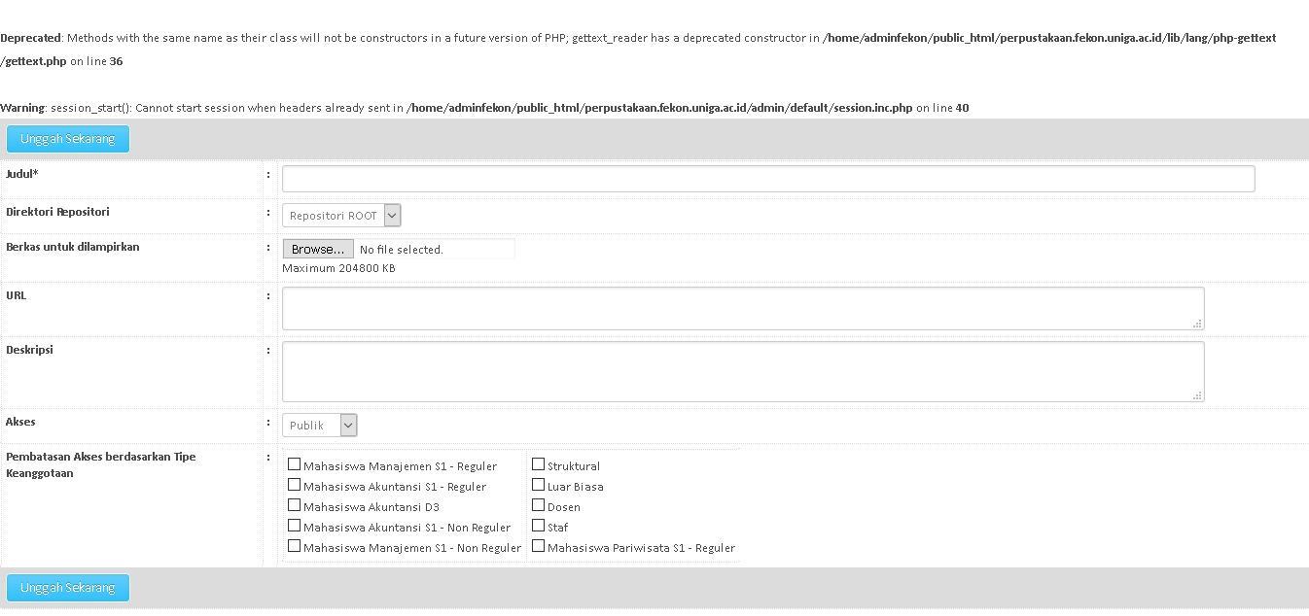

1. Kekurangan/penyebab website bisa diretas.

Website tersebut bisa diretas dikarenakan adanya vulnerability/bug yang terjadi ketika developer melakukan kesalahan logika koding yang memungkinkan user atau metode dari luar system bisa dimasukkan kedalam program nya.

1. Solusi
2. Menyewa konsultan keamanan.
3. Memperbaiki logika koding agar celah tidak terjadi,